Veileder om opptelling ved stortingsvalg


Innledning

Bakgrunn
Gjennomføring av valg til Stortinget, fylkesting og kommunestyrer skjer i henhold til lov 16. juni 2023 nr. 62 om valg til Stortinget, fylkesting og kommunestyrer (valgloven) og forskrift 5. november 2024 nr. 2662 om valg til Stortinget, fylkesting og kommunestyrer (valgforskriften) med senere endringer. Reglene om opptelling skal sikre at alle stemmer blir talt opp korrekt, at hver velger kun får én stemme og at velgerne kan ha tillit til opptellingen og valgresultatet.

Formålet med veilederen
Veilederen gir en oversikt over regelverket som gjelder for opptelling av stemmer. Redegjørelsen for bestemmelsene er basert på forarbeidene til valgloven og valgforskriften, som blant annet er Prop. 45 L (2022–2023) og høringsnotat fra Kommunal- og distriktsdepartementet av 3. juni 2024, merknader til lov og forskrift og tolkninger departementet har foretatt i forbindelse med henvendelser fra kommuner og fylkeskommuner.
Veilederen skal bidra til å klargjøre hvilke krav som gjelder for opptellingen, og skal, sammen med den veiledningen Valgdirektoratet gir, gi kommunene nødvendig kunnskap til å kunne ivareta sitt ansvar for opptellingen av stemmer.
Reglene om opptelling finner vi i valgloven kapittel 10 og i valgforskriften kapittel 11.
Regelverket er i stor grad likt for kommunestyre-, fylkestings- og stortingsvalg, men det er noen forskjeller. Denne veilederen omhandler kun opptelling ved stortingsvalg.
Veilederen omfatter ikke regler for forsegling, oppbevaring, transport og overlevering, protokollering og valgoppgjør. Se Valgmedarbeiderportalen og veiledning i EVA for informasjon om disse temaene.

Prinsipper for opptelling

Alle stemmer skal telles to ganger i kommunen
Valgloven § 10-5 første ledd slår fast at alle stemmesedler skal telles to ganger i kommunen. Først skal det gjennomføres en «første opptelling», og så en «andre opptelling». Med valgloven fra 2023 er begrepet «foreløpig opptelling» endret til «første telling». Begrepsendringen understreker at den første opptellingen er en selvstendig opptelling, som skal være så korrekt som mulig.
Bestemmelsen innebærer at det ikke er noen kategorier stemmesedler som kan telles bare én gang. Også tvilsomme stemmesedler som er lagt til side skal, dersom de godkjennes, telles to ganger.

Forhåndsstemmer og valgtingsstemmer telles hver for seg
Forhåndsstemmer og valgtingsstemmer skal telles hver for seg. Dette har betydning for hvordan opptellingen organiseres og for hvilke opptellingskategorier det er.

Distriktsvalgstyret og valgstyret har ansvar for opptellingen
Det er valgstyret som har hovedansvaret for kommunens opptelling av stemmer. Lederen i valglokalet har imidlertid ansvaret for den første opptellingen av stemmesedler avgitt på valgtinget i sitt valglokale. Distriktsvalgstyret har ansvaret for opptelling av stemmer i valgdistriktet.
Distriktsvalgstyret og valgstyret har dermed et ansvar for å organisere opptellingen, lære opp medarbeidere og legge til rette for en sikker og korrekt opptelling. Det er disse organene som har kompetanse til å beslutte viktige elementer i opptellingen, inkludert om opptellingen skal gjøres maskinelt eller manuelt.
Valgloven og valgforskriften har detaljerte regler om hvordan stemmene skal telles opp. Det følger av valgloven § 10-5 tredje ledd at dersom det ikke følger av loven hvor stemmene skal telles opp, er det distriktsvalgstyret og valgstyret som bestemmer dette. Dette er en beslutning som ikke kan delegeres.
Valgstyret skal føre protokoll over forberedelsene og gjennomføringen av valget i kommunen, dette inkluderer hvordan opptellingen er gjennomført. Distriktsvalgstyret skal føre protokoll over sin opptelling og kontroll med gjennomføringen av stortingsvalget i kommunene.
Flere av oppgavene som er lagt til valgstyret eller distriktsvalgstyret, kan delegeres, og i praksis vil det være administrasjonen i kommunen eller fylket som utfører sentrale oppgaver knyttet til organisering, forberedelse og gjennomføring av opptellingen. Merk at enkelte oppgaver og kompetanse som er lagt til valgstyret og distriktsvalgstyret, ikke kan delegeres.
Personer som er oppført på en valgliste ved stortingsvalget, kan ikke delta i den praktiske opptellingen av stemmer i valgdistriktet eller i en av kommunene i valgdistriktet, jf. valgloven 10-6.

Opptellingen skal være offentlig
Det følger av § 10-5 fjerde ledd at opptellingen av stemmesedlene skal være offentlig. Dette innebærer at allmennheten har en rett til å overvære opptellingen uavhengig av hvordan den foregår. Hensikten er å sikre åpenhet og legge til rette for at folk kan ha tillit til hvordan opptellingen foregår. Dette gjelder både opptelling av forhåndsstemmer og valgtingsstemmer, og både den første og den andre tellingen, og for distriktsvalgstyrets kontroll.
Lokalene der stemmene telles, vil nødvendigvis sette fysiske begrensninger på hvor mange som kan være til stede under opptellingen. Valgmyndigheten kan derfor sette begrensninger på antall tilskuere av hensyn til opptellingens fremdrift og sikkerhet. Slike begrensninger må være saklige og nødvendige, og tilgangen til opptellingen må håndheves nøytralt og upartisk. Å overvære opptellingen betyr ikke at man skal få kjennskap til valgresultatet eller hva enkeltpersoner har stemt. Det kan være lurt å tenke gjennom hvordan man skal legge til rette for at allmennheten kan overvære opptellingen på en hensiktsmessig måte på forhånd.
Denne bestemmelsen kommer i tillegg til valgloven § 21-7 om valgobservasjon. Å overvære opptelling av stemmer krever ikke forhåndssøknad eller akkreditering.

Opptellingen skal ivareta hemmelig valg
Et sentralt prinsipp er at valget skal være hemmelig. Som del av det å ha ansvar for opptelling av stemmer, inngår det også et ansvar for å tilrettelegge og organisere opptellingen på måte som ivaretar hemmelig valg. Det skal så langt som mulig ikke være mulig for valgmedarbeidere å se hva en enkelt velger har stemt, og informasjon om valgresultatet skal ikke bli kjent under opptellingen.
Personer som fordi de har oppgaver knyttet til valget får kjennskap til hvordan en velger har stemt, har taushetsplikt om dette.
Det er ikke tillatt å gi ut informasjon om eller offentliggjøre valgresultater før kl. 21 på valgdagen. Dette gjelder også for kommuner som har lokaler som stenger tidligere enn kl. 21, jf. valgloven § 21-8. Denne bestemmelsen betyr at valgmyndighetene på lokalt og sentralt nivå ikke har lov til å gi ut informasjon om valgresultatet til andre før kl. 21 på valgdagen. Dersom media og andre aktører likevel får tak i slik informasjon, innebærer bestemmelsen et forbud mot å offentliggjøre slik informasjon, før kl. 21 på valgdagen.
Brudd på denne bestemmelsen kan føre til overtredelsesgebyr, jf. valgloven § 21-9. Det er også mulig å ilegge enkeltpersoner overtredelsesgebyr.

Forberedelser til opptelling – klargjøring

Hvilke forberedelser kan gjøres før opptellingen starter
En rekke prosesser kan forberedes i forkant av selve opptellingen av stemmer. I forarbeidene har departementet skilt mellom aktiviteter som regnes som forberedelser til opptellingen og selve opptellingen, jf. Prop. 95 L (2021–2022) s. 14. Et slikt skille er særlig viktig i store kommuner, da det gjør at resultatet fra den første opptellingen av forhåndsstemmingen blir raskere ferdig.
En viktig del av denne forberedelsen er å prøve stemmegivninger og stemmesedler. I tillegg følger det av valgforskriften § 11-1 at stemmesedlene før den første opptellingen skal sorteres i separate bunker for de ulike listene samt blanke og tvilsomme stemmesedler. Bunkene skal deretter kontrolleres for sorteringsfeil. Det er ikke krav om at det skal være andre valgmedarbeidere som kontrollerer de ulike bunkene for sorteringsfeil, enn de som sorterte stemmesedlene i ulike bunker.

Prøving av stemmegivninger

Innledning
Prøving av stemmegivninger innebærer å kontrollere at vilkårene for å godkjenne en stemmegivning er oppfylt. Kontrollen skal sikre at bare velgere med stemmerett får stemme, og at hver velger kun får godkjent én stemme.
Prøving av en stemmegivning skjer på ulike måter avhengig av om stemmeseddelen er lagt rett i en urne eller om stemmeseddelen er lagt i en stemmeseddelkonvolutt.

Godkjenning av stemmegivninger når stemmeseddelen legges rett i urnen
Stemmegivninger der stemmeseddel er lagt rett i en urne uten bruk av stemmeseddelkonvolutt, godkjennes når stemmemottakeren har krysset av ved velgerens navn i manntallet, jf. valgloven § 10-1.
I disse tilfellene er det altså stemmemottaker som godkjenner stemmegivningen.

Godkjenning av stemmegivninger når stemmeseddelen legges i konvolutt

Når skal en stemme tas imot i konvolutt?
Hvis det ikke er mulig å sette kryss i manntallet, skal stemmeseddelen legges i konvolutt, og ikke rett i urnen. Hensikten er å kunne kontrollere om velgerens stemmegivning kan godkjennes på et senere tidspunkt, uten å se hva vedkommende har stemt. Det er flere årsaker til at en stemme må tas imot i konvolutt.
Velgere som forhåndsstemmer utenfor egen kommune, kan ikke krysses av i manntallet, ettersom hver kommune bare har adgang til å krysse av de velgerne som tilhører kommunens manntall. Slike stemmer må derfor tas imot i konvolutt og sendes til kommunen der velgeren er manntallsført.
Ved ambulerende stemming eller stemming på helse- og omsorgsinstitusjoner vil det ofte ikke være mulig å krysse i det elektroniske manntallet.
Velgere på hemmelig adresse vil ikke stå i det ordinære manntallet. Stemmer fra slike velgere må derfor tas imot i konvolutt.
Norske statsborgere som har bodd i utlandet i mer enn 10 år, står ikke i manntallet. Valgloven § 2-6 fjerde ledd slår fast at disse velgere skal føres inn i manntallet i den kommunen der de sist var folkeregistret, dersom de stemmer. Før stemmegivningen kan godkjennes må velgeren innføres i manntallet slik at det kan krysses ved vedkommende navn. Stemmer fra disse velgerne må derfor alltid tas imot i konvolutt.

Vilkår for å godkjenne stemmegivninger avlagt i konvolutt
Vilkårene for å godkjenne stemmegivninger hvor stemmeseddelen er lagt i en stemmeseddelkonvolutt, er de samme for forhåndsstemmegivninger og valgtingsstemmegivninger.
Følgende vilkår skal være oppfylt for at stemmegivningen skal godkjennes og det blir satt kryss ved velgerens navn i manntallet:
- Velgeren er manntallsført i kommunen.
- Det kan fastslås hvem velgeren er.
- Stemmegivningen er levert et sted der velgerne kan stemme.
- Det er ikke sannsynlighetsovervekt for at omslagskonvolutten er åpnet.
- Velgeren har ikke tidligere fått godkjent en stemmegivning.
- Stemmegivningen har kommet inn til valgstyret etter at forhåndsstemmingen har startet og innen klokken 17 dagen etter valgdagen.
Kravet om at stemmegivningen er levert et sted der velgerne kan stemme, gjelder ikke for brevstemmer, jf. § 10-2 andre ledd.
Valgloven § 10-2 første ledd bokstav f fastslår at stemmegivninger der stemmeseddelen er lagt i stemmeseddelkonvolutt, må komme inn til valgstyret etter at forhåndsstemmingen har startet og før kl. 17 dagen etter valgdagen. Dette skiller seg fra tidligere valglov, hvor det var et vilkår at stemmegivningen måtte være «avgitt til rett tid». Regelen har primært relevans for brevstemmer, siden oppnevnte stemmemottakere ikke kan ta imot stemmer før 1. juli og ikke etter kl. 21 fredagen før valgdagen. Dersom det skulle komme inn en stemmegivning til kommunen før 1. juli, skal den altså forkastes. En stemmegivning som er avgitt etter at forhåndsstemmeperioden er avsluttet, skal ikke forkastes, det avgjørende er om stemmegivningen er mottatt før fristen kl. 17. dagen etter valgdagen. I realiteten vil dette omhandle svært få stemmer, men innebærer at kommunen ikke trenger å kontrollere når en stemme er avlagt.
Forhåndsstemmegivninger skal så langt det er mulig godkjennes før valgtinget, jf. valgloven § 10-2 fjerde ledd.
Brevstemmegivninger skal godkjennes etter at andre forhåndsstemmegivninger som skal godkjennes før valgtinget, er godkjent, jf. valgloven § 10-2 fjerde ledd.

Ansvar for å godkjenne stemmegivninger når stemmeseddelen er lagt i konvolutt
Dersom stemmeseddelen er lagt i en stemmeseddelkonvolutt, skal stemmegivningen godkjennes av valgstyret, jf. valgloven § 10-2. Dersom stemmegivningen kan godkjennes, settes det kryss i manntallet, og informasjon om velgeren skal skilles fra stemmeseddelkonvolutten før denne åpnes, se punkt 3.3. Å godkjenne stemmegivninger kan delegeres til administrasjonen.

Forkasting av stemmegivninger
Dersom stemmegivningen ikke kan godkjennes, skal den forkastes. Det er bare valgstyret som kan forkaste en stemmegivning. Normalt vil administrasjonen gå gjennom og prøve stemmegivningene og eventuelt foreslå forkastelser. Foreslått forkastede stemmegivninger må legges frem for valgstyret før valgoppgjøret godkjennes. Se også punkt 3.5.
Dersom en stemmegivning forkastes fordi vedkommende ikke er manntallsført, skal det ved angivelse av forkastelsesgrunn i EVA skilles mellom personer som ikke har stemmerett, og personer som har møtt opp i en annen kommune enn der vedkommende er manntallsført på valgdagen. Dette vil gi bedre informasjon om hvorfor stemmegivningene blir forkastet.

Åpning av konvolutter og stempling av stemmesedler
Der stemmeseddelen er lagt i konvolutt, må konvoluttene åpnes før stemmeseddelen kan prøves. Det skal være to valgmedarbeidere til stede når omslagskonvoluttene, beredskapskonvoluttene og stemmeseddelkonvoluttene åpnes, jf. valgforskriften § 10-2 første ledd. Hvis stemmeseddelkonvoluttene åpnes rett etter omslagskonvoluttene eller beredskapskonvoluttene, kan de samme valgmedarbeiderne ikke åpne både stemmeseddelkonvoluttene og omslagskonvoluttene eller beredskapskonvoluttene, jf. andre ledd. Denne regelen skal sikre at en valgmedarbeider ikke får kjennskap til hva en bestemt velger har stemt.
Noen stemmesedler som er lagt i konvolutt, er ikke stemplet. Dette kan skyldes at det i noen tilfeller ikke har vært mulig å stemple stemmeseddelen tidligere, eller at stemmemottaker har gjort en feil. For at stemmesedler skal kunne godkjennes må de derfor stemples i forbindelse med åpning av konvolutten. Det kan også hende at det feilaktig legges mer enn én stemmeseddel i en konvolutt.
Valgforskriften § 10-4 regulerer i hvilke tilfeller en stemmeseddel som er lagt i stemmeseddelkonvolutt, skal stemples:
- Hvis én stemmeseddel mangler offentlig stempel, skal valgstyret stemple stemmeseddelen.
- Hvis flere stemmesedler mangler offentlig stempel og alle stemmesedlene gjelder den samme valglisten, skal valgstyret stemple én av dem.
- Hvis flere stemmesedler mangler offentlig stempel og stemmesedlene gjelder ulike valglister, skal ingen av dem stemples.
- Bokstav a og b gjelder ikke hvis stemmeseddelkonvolutten inneholder en annen stemmeseddel med offentlig stempel.

Prøving av stemmesedler

Innledning
Før stemmesedlene kan telles opp må det kontrolleres at stemmesedlene følger lovens krav og kan godkjennes. Dette kalles prøving av stemmesedler. Hensikten er blant annet å sikre at ingen får avlagt mer enn én stemme. Generelt er det få krav til å godkjenne en stemmeseddel og det er ønskelig at så få stemmer som mulig forkastes.

Vilkår for godkjenning
Reglene for godkjenning av stemmesedler fremgår av valgloven § 10-3. Her stilles fire vilkår som må oppfylles for at en stemmeseddel skal godkjennes:
- Stemmeseddelen har offentlig stempel.
- Det fremgår hvilket valg den gjelder.
- Det fremgår hvilket parti eller gruppe velgeren har stemt på.
- Partiet eller gruppen stiller liste i valgdistriktet.
En stemmeseddel for et annet valgdistrikt kan godkjennes bare hvis den gjelder et registrert politisk parti eller er blank. Videre slår loven fast at hvis en trykt stemmeseddel avviker fra valglisten, skal den regnes som likelydende med valglisten.
En blank stemmeseddel skal godkjennes hvis den har offentlig stempel og det fremgår hvilket valg den gjelder for.
Dersom velgeren skriver eller tegner på stemmeseddelen, har ikke dette noen innvirkning på godkjenningen av stemmeseddelen. Dersom valgmedarbeideren er usikker på hvilket parti eller liste velgeren stemmer på, bør stemmeseddelen legges til side som en tvilsom stemmeseddel.

Ansvar for godkjenning
Når det gjelder stemmesedler som er lagt rett i urnen, kan de godkjennes av de som gjennomfører opptellingen. Dersom stemmesedler legges til side som tvilsomme i denne prosessen, skal stemmesedlene vurderes og eventuelt godkjennes av valgstyret på et senere tidspunkt, se punkt 3.5.
Valgloven § 10-4 slår fast at det er valgstyret som avgjør om stemmesedler fra godkjente stemmegivninger der stemmeseddelen er lagt i stemmeseddelkonvolutt, skal godkjennes. Valgstyret avgjør også om tvilsomme stemmesedler som er lagt til side, skal godkjennes. Å godkjenne en stemmeseddel kan delegeres til administrasjonen, mens det å forkaste en stemmeseddel er en prinsipiell avgjørelse – og kan dermed ikke delegeres. Dette har betydning for hvordan opptellingen å organiseres. Se punkt 3.5.

Valgstyrets rolle i forkastelse av stemmegivninger og stemmesedler
Det er valgstyret selv som må foreta den endelige vurderingen av om stemmegivninger skal forkastes. Dette er en prinsipiell avgjørelse som ikke kan delegeres. Det samme gjelder endelig vurdering av om stemmesedler skal forkastes.
Forarbeidene til valgforskriften legger opp til at valgstyret bør ta stilling til om stemmegivningene skal forkastes før opptellingen av stemmesedler starter. I en tolkningsuttalelse har imidlertid departementet åpnet for at dette kan gjøres på en annen måte, da det kan være uhensiktsmessig å involvere valgstyret på dette tidspunktet. Departementet legger til grunn at det også er mulig å la valgstyret ta stilling til om stemmegivninger skal forkastes på et senere tidspunkt forutsatt at hensynet til hemmelig valg blir ivaretatt på en god måte. Foreslått forkastede stemmegivninger som godkjennes av valgstyret på et senere tidspunkt, må korrigeres i EVA. Deretter må stemmesedlene prøves, godkjente stemmesedler telles to ganger og legges til i opptellingskategorien.
Valgloven § 10-2 fastsetter vilkår for godkjenning av stemmegivninger hvor stemmeseddelen er lagt i en stemmeseddelkonvolutt. Etter departementets vurdering er det lite skjønn knyttet til de ulike vilkårene. Dersom kommunens administrasjon (valgmedarbeidere) foretar en grundig vurdering av om stemmegivningene skal godkjennes eller forkastes, er det etter departementets vurdering ikke grunn til å tro at valgstyret på et senere stadium i opptellingen vil godkjenne stemmegivninger som administrasjonen har foreslått å forkaste. Det vil da ikke bli noen nye stemmesedler å telle opp, og hensynet til hemmelig valg vil være ivaretatt.
I tolkningsuttalelsen fremgår det at departementet antar at opptellingen av valgtingsstemmer som skal telles samlet (kalt «valgtingsstemmer – øvrige» i EVA), jf. valgforskriften § 11-6, også kan gjennomføres på følgende måte. Tilsvarende vil gjelde for forhåndsstemmer.
- Kommunen (sentralt) mottar stemmegivninger (omslagskonvolutter og beredskapskonvolutter) og stemmesedler det er tvil om skal godkjennes fra valglokalene etter at valgtinget er avsluttet.
- Administrasjonen vurderer om stemmegivningene og stemmesedlene skal godkjennes eller forkastes.
- De stemmegivninger og stemmesedler som administrasjonen foreslår å forkaste, legges til side og fremlegges for valgstyret for godkjenning eller forkasting på et senere tidspunkt, se nr. 6.
- Stemmegivninger og stemmesedler som administrasjonen mener skal godkjennes, blir godkjent, og de godkjente stemmesedlene telles opp manuelt (første opptelling).
- Deretter telles stemmesedlene opp en gang til (andre opptelling).
- Etter at den andre opptellingen av stemmesedlene er ferdig legges stemmegivninger og stemmesedler som administrasjonen har foreslått å forkaste, frem for valgstyret som tar stilling til om de skal godkjennes eller forkastes. Av hensyn til prinsippet om hemmelig valg bør dette så langt som mulig gjøres på en slik måte at hverken valgstyrets medlemmer eller andre som er til stede i møtet får kjennskap til hvem som har avlagt de ulike stemmegivningene.
- Dersom noen av stemmegivningene eller stemmesedlene godkjennes, telles de godkjente stemmesedlene to ganger.
- Resultatet av denne opptellingen legges til resultatet i nr. 5.

Forhåndsstemmer

Generelt
Valgstyret har ansvaret for både den første og den andre opptellingen av forhåndsstemmer, jf. valgloven §§ 10-7 første ledd og 10-10. Valgstyret trenger ikke å telle opp stemmesedlene selv.
Forhåndsstemmer skal telles opp i tre ulike kategorier:
- Forhåndsstemmer som er avlagt rett i urnen i kommunen, skal telles opp for det valglokalet der de ble avgitt, dersom det er mottatt minst 60 forhåndsstemmer i valglokalet, jf. valgloven 10-8 andre ledd. Disse stemmene skal registreres i kategori «forhåndsstemmer – fra valglokalene» i EVA.
- Forhåndsstemmer som ikke telles opp for hvert enkelt valglokale, skal telles opp samlet, jf. valgforskriften § 11-5, dersom det er mottatt minst 60 stemmesedler i denne kategorien. Disse stemmene skal registreres i kategori «forhåndsstemmer øvrige» i EVA.
- Forhåndsstemmer som skal telles opp etter kl. 17 dagen etter valgdagen, jf. valgforskriften § 11-7. Disse stemmene skal registreres i kategori «forhåndsstemmer – telt etter kl. 17 dagen etter valgdagen» i EVA.
Krav til hvordan opptellingen skal gjennomføres gjennomgås i punkt 6 og 7.

Forhåndsstemmer som telles opp for hvert valglokale
Forhåndsstemmer som er avlagt i egen kommune, skal telles opp for hvert valglokale, jf. valgloven § 10-8 andre ledd. Kravet om opptelling per valglokale gjelder kun forhåndsstemmer som er lagt rett i urne i de ordinære valglokalene i kommunene. Resultatet skal kunngjøres på samme måte som de er talt, dvs. etter det lokalet der stemmene er avgitt.
Det følger ikke noe krav av lov eller forskrift om at forhåndsstemmer skal legges til side som tvilsomme, før det gjøres en vurdering av om de skal foreslås forkastet. Dette er imidlertid en prosedyre som følger av oppbyggingen av EVA.
Det vil normalt være administrasjonen i kommunen som gjennomfører både prøving av stemmesedler og opptelling. Det er imidlertid ikke adgang til å delegere kompetansen til å forkaste stemmesedler, dette må forelegges valgstyret før opptellingen godkjennes. Dersom valgstyret skulle godkjenne en stemmeseddel som er foreslått forkastet av administrasjonen etter at opptellingen er gjennomført, skal stemmen telles to ganger manuelt av administrasjonen og legges til i resultatet i andre telling.
Figur 4.1 illustrerer prosessen for opptelling av forhåndsstemmer som skal telles opp for det lokalet der de er avlagt, jf. valgloven § 10-8 andre ledd.
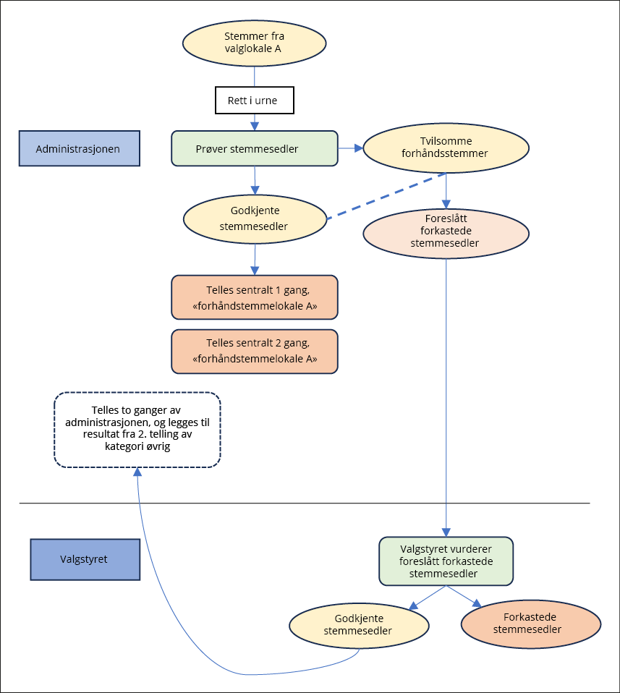
          - Opptelling av forhåndsstemmer som er lagt rett i urne i forhåndsstemmelokale A
Figuren viser hvordan tvilsomme stemmesedler som oppdages før den første opptellingen skal behandles videre. Dersom det oppdages flere tvilsomme stemmesedler etter at den første opptellingen er gjennomført, dvs. før den andre opptellingen starter, blir prosessen noe annerledes. Av pedagogiske hensyn er dette ikke tatt inn i figuren, se nærmere veiledning i EVA og på Valgmedarbeiderportalen.

Samlet opptelling av forhåndsstemmer
Alle forhåndsstemmer som ikke telles opp for hvert enkelt valglokale, jf. valgloven § 10-8 andre ledd, skal telles opp samlet, jf. valgforskriften § 11-5. Dette kan både være stemmer som er tatt imot i konvolutt og stemmer som er tatt imot rett i urne i valglokaler hvor det er mottatt mindre enn 60 forhåndsstemmer.

Forhåndsstemmer som skal telles opp samlet
Stemmer som er avlagt utenfor kommunen:
- Forhåndsstemmer avlagt i andre kommuner, jf. valgloven § 7-2 første ledd.
- Forhåndsstemmer avlagt i utlandet, jf. valgloven § 8-3.
- Forhåndsstemmer avlagt på Svalbard eller Jan Mayen, jf. valgloven § 7-2 femte og sjette ledd.

Stemmer som er avlagt i valglokaler med få forhåndsstemmer:
- Forhåndsstemmer mottatt i valglokaler der det er mottatt mindre enn 60 forhåndsstemmer, jf. valgloven § 10-8 andre ledd andre punkt.

Stemmer som er avlagt utenfor ordinære valglokaler:
- Forhåndsstemmer mottatt for eksempel på helse- og omsorgsinstitusjoner og fengsler, jf. valgloven § 7-2 tredje ledd.
- Forhåndsstemmer som er mottatt der velgeren oppholder seg, jf. valgloven § 7-2 fjerde ledd.

Stemmer avlagt i konvolutt i kommunen:
- Forhåndsstemmer som er mottatt der elektronisk manntall ikke er tilgjengelig, for eksempel ved mottak av stemmer på helse- og omsorgsinstitusjon, fengsler eller der velgeren oppholder seg (hjemmestemming).
- Forhåndsstemmer som er mottatt i en beredskapssituasjon der det ikke har vært tilgang til manntallet.
- Forhåndsstemmer der det av andre årsaker ikke har vært mulig å krysse av ved velgerens navn i manntallet ved stemmingen, for eksempel fordi velgerens adresse er sperret i folkeregisteret.
Disse stemmene skal telles samlet i kategorien «Forhåndsstemmer – øvrige» i EVA.

Tekniske opptellingskretser kan benyttes
Valgstyret kan bestemme at denne samlede opptellingen skal deles opp i tekniske opptellingskretser. Tekniske opptellingskretser ved forhåndsstemmingen innebærer at valgstyret kan organisere opptellingen på en hensiktsmessig måte ved å dele stemmene i mindre enheter. Selv om opptellingen er delt opp i tekniske opptellingskretser, er det det samlede resultatet fra opptellingen som skal kunngjøres.

Færre enn 60 forhåndsstemmer til samlet opptelling?
Dersom det er mottatt færre enn 60 forhåndsstemmesedler, som ikke skal telles opp for hvert enkelt valglokale, skal disse etter valgforskriften § 11-5 andre ledd isteden telles opp etter klokken 17 dagen etter valgdagen, sammen med stemmer som er mottatt etter at opptellingen har startet jf. punkt 4.4.
Disse stemmene skal telles i kategori «Forhåndsstemmer – telt etter kl. 17 dagen etter valgdagen» i EVA.

Prosess og ansvar
Det vil normalt være administrasjonen i kommunen som gjennomfører både prøving og opptelling. Det er imidlertid ikke adgang til å delegere kompetansen til å forkaste stemmegivninger og stemmesedler, dette må forelegges valgstyret før opptellingen godkjennes, se punkt 3.5.
Det fremgår ikke direkte av lov eller forskrift at forhåndsstemmer skal legges til side som tvilsomme, før det gjøres en vurdering av om de skal foreslås forkastet. Dette er imidlertid en prosedyre som følger av oppbyggingen av EVA.
Figur 4.2 viser hvordan de fire hovedkategoriene av forhåndsstemmer skal telles opp. Stemmegivninger og stemmesedler som er foreslått forkastet av administrasjonen, skal vurderes av valgstyret. Dersom valgstyret godkjenner foreslått forkastede stemmegivninger eller stemmesedler, skal stemmene telles to ganger av administrasjonen og resultatet legges til i kategorien øvrig, se illustrasjon i figur 4.1.
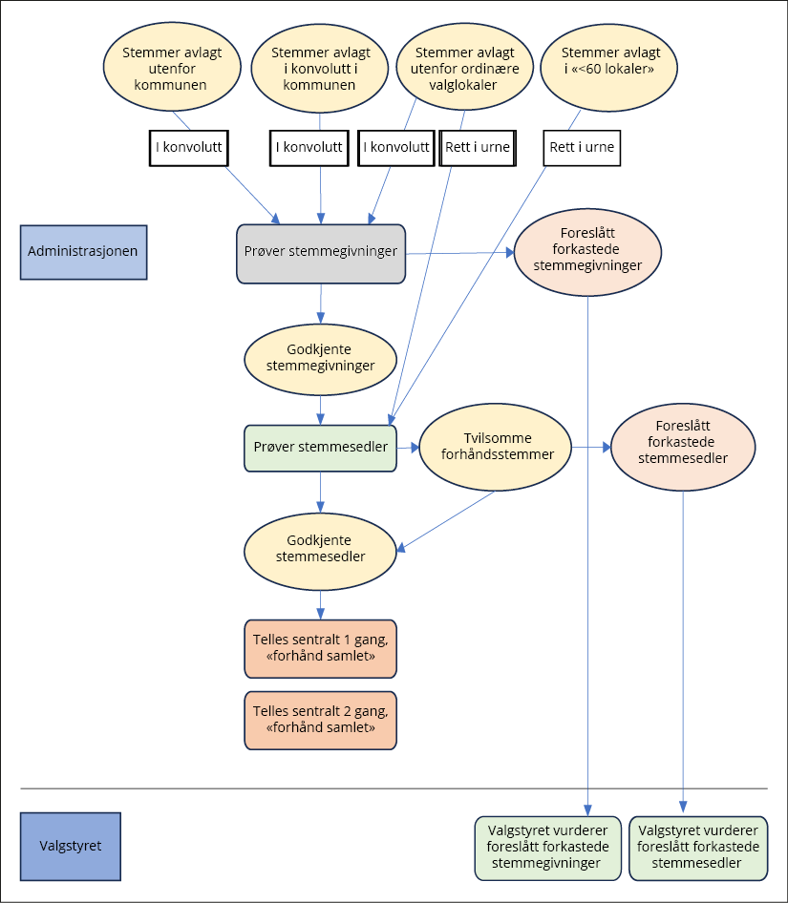
          - Samlet opptelling av forhåndsstemmer

Stemmer som telles etter klokken 17 dagen etter valgdagen
Noen forhåndsstemmer skal først telles opp etter kl. 17 dagen etter valgdagen, jf. valgforskriften § 11-7. Det er tre ulike kategorier stemmer som skal telles opp etter kl. 17 dagen etter valgdagen. Stemmene skal telles opp samlet.
- Godkjente stemmesedler blant forhåndsstemmegivninger som er lagt til side, jf. valgloven § 10-8 femte ledd.
- Godkjente stemmesedler blant forhåndsstemmegivninger som er kommet inn etter at opptellingen av forhåndsstemmer har begynt.
- Godkjente stemmesedler som er lagt til side fordi det var færre enn 60 stemmesedler til opptelling fra valglokalet, jf. valgforskriften § 11-5 andre ledd.
For å sikre at det er nok stemmer til at hemmelig valg ivaretas under opptellingen, skal 30 forhåndsstemmegivninger legges til side før den ordinære opptellingen av forhåndsstemmer starter. Disse stemmene skal blandes og telles sammen med forhåndsstemmegivninger som kommer inn etter at opptellingen har begynt.
Dersom det ikke er kommet inn minst 60 forhåndsstemmegivninger, gjelder ikke dette kravet. Den første opptellingen av forhåndsstemmene da må vente til samtlige av forhåndsstemmegivningene er godkjent, altså etter kl. 17 dagen etter valgdagen.

Valgtingsstemmer

Generelt
Alle valgtingsstemmer vil være avlagt i kommunen, og vil enten være lagt rett i urne i et valglokale eller i konvolutt. Grunnene til at en stemme må tas imot i konvolutt er i hovedsak de samme som ved forhåndsstemming. I tillegg vil kommuner som bruker papirmanntall også måtte ta imot stemmer fra velgere som stemmer i en annen stemmekrets enn den de tilhører, såkalte fremmede stemmer, i konvolutt.
Valgtingsstemmer skal enten telles opp i det lokalet de er avlagt i, eller de skal telles opp samlet. En kommune med tre valglokaler vil dermed ha fire opptellingskategorier for valgtingstemmene, én for hvert av de tre valglokalene og én for «valgtingstemmer øvrige».
Lederen i valglokalet har ansvar for den første opptellingen av stemmesedler som er avlagt rett i urne på valgtinget. Valgstyret har ansvar for den første opptellingen av øvrige valgtingsstemmer, det vil si stemmesedler som er avgitt i stemmeseddelkonvolutt, og for tvilsomme stemmesedler som er lagt til side. Hvordan opptellingen skal gjennomføres, gjennomgås i punkt 6 og 7.

Opptelling i hvert valglokale, § 10-8 tredje ledd

Stemmer som skal telles opp i hvert valglokale
Stemmesedler som er lagt rett i en urne på valgtinget, skal telles opp i valglokalet. Dette gjelder imidlertid bare hvis det er minst 100 navn i manntallet som hører til valglokalet.
Valgloven § 9-3 tredje ledd åpner for at det opprettes ekstra valglokaler for en stemmekrets dersom det er nødvendig for å sikre at velgerne får stemt. Hvis det opprettes slike valglokaler, følger det av valgloven § 10-8 tredje ledd at stemmer som er avlagt her, ikke skal telles opp særskilt. Stemmene skal telles sammen med stemmesedlene som er avgitt i det ordinære valglokalet i stemmekretsen.

Ansvar
Det er lederen i valglokalet som har ansvar for den første opptellingen og for protokollering av opptellingen.
Dersom det er opprettet et ekstra valglokale etter valgloven § 9-3 tredje ledd i stemmekretsen, er det leder for det ordinære valglokalet som har ansvar for opptellingen. De ansvarlige for det ekstra valglokalet bør likevel i utgangspunktet bidra inn i opptellingen. Deres kunnskap om hendelser under stemmingen kan være viktig for å kunne forklare eventuelle avvik i protokollen.
Opptellingen skal gjøres i henhold til omtalen i punkt 6.

Særskilt om behandling av tvilsomme stemmesedler fra valglokalene
Leder i valglokalet har ikke myndighet til å forkaste stemmesedler. Å forkaste en stemmeseddel er en prinsipiell avgjørelse som ikke kan delegeres, og er noe valgstyret selv må gjøre. Stemmesedler det er tvil om kan godkjennes, må derfor legges til side som tvilsomme i valglokalet.
Valgloven legger ikke opp til et skille mellom å legge en stemmeseddel til side som tvilsom, og å foreslå den som forkastet. I EVA er det derimot en rutine som gjør at alle stemmer som først legges til side som tvilsomme også må innom en vurdering sentralt i kommunen av om de skal foreslås forkastet. Til slutt skal valgstyret selv ta stilling til stemmesedlene som er foreslått forkastet.
Dersom stemmer lagt til side som tvilsomme fra et valglokale blir godkjent, skal de telles sammen med de valgtingstemmene som telles opp samlet. For å kunne vurdere avvik på en god måte, er det viktig at kommunen har oversikt over hvor mange stemmesedler som inngår i de ulike opptellingskategoriene. Dette gjelder særlig sammenligning med kryss i manntallet.
Figur 5.1 illustrerer prosessen for valgtingstemmesedler som legges til side som tvilsomme i valglokalet, og hvordan de senere skal behandles av administrasjonen i kommunen.
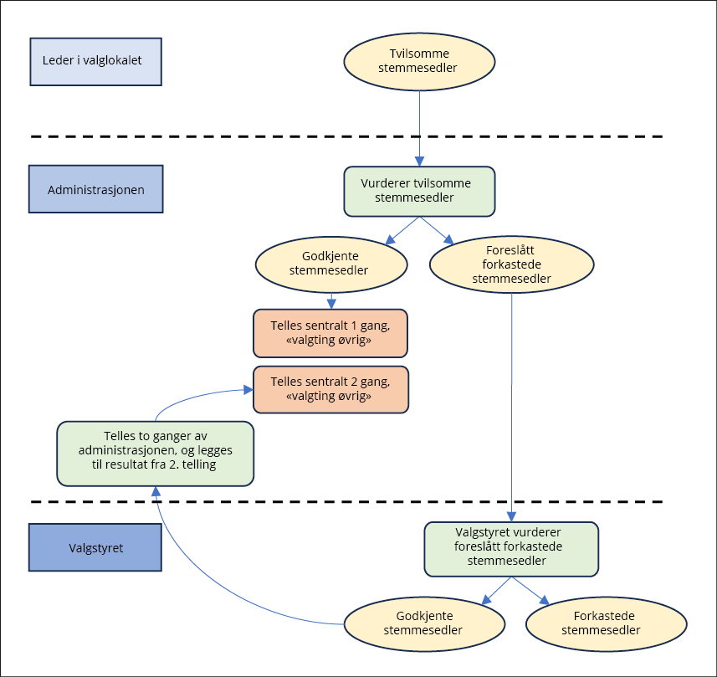
          - Prosess for valgtingstemmesedler som er lagt til side som tvilsomme i valglokalet

Prosess og ansvar
Stemmesedler avgitt i konvolutt skal ikke prøves eller telles i valglokalet, men av kommunen sentralt.
Før stemmesedlene som er lagt rett i urnen kan telles, må stemmesedlene prøves. Leder i valglokalet har ansvar for at stemmesedler som det er tvil om kan godkjennes, legges til side som «tvilsomme». Tvilsomme stemmesedler skal prøves av kommunen sentralt, jf. reglene i valgloven § 10-4.
De stemmesedlene som er godkjent i valglokalet telles for første gang i valglokalet, i henhold til reglene det er redegjort for i punkt 6. Når opptellingen er ferdig, skal resultatet legges inn i EVA og protokollen for valglokalet skal godkjennes. Så sendes stemmesedlene til kommunen sentralt for den andre opptellingen.
Figur 5.2 viser opptellingen av valgtingsstemmer som er lagt rett i urne, og videre prosess for stemmegivninger som er avlagt i konvolutt og for stemmesedler som er lagt til side som tvilsomme. Stemmesedler som er lagt i konvolutt skal telles opp samlet, se punkt 5.3 og figur 5.3. Videre prosess for behandling og opptelling av stemmesedler lagt til side som tvilsomme stemmesedler er illustrert i figur 5.1.
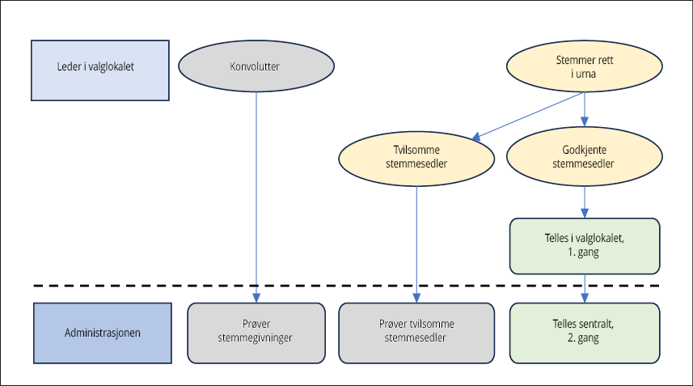
          - Opptelling av valgtingsstemmer

Samlet opptelling, jf. valgforskriften § 11-6

Bakgrunn for regelen
Valgforskriften § 11-6 fastsetter at alle stemmesedler som ikke telles opp i valglokalet, skal telles opp samlet. Dette gjelder stemmesedler fra valglokaler med færre enn 100 navn i manntallet, stemmesedler avgitt i konvolutt og tvilsomme stemmesedler fra valglokalene.
Bakgrunnen for dette er at det i mange kommuner vil kunne være såpass få stemmer i denne kategorien at det kan bli vanskelig å ivareta hemmelig valg.

Stemmer fra valglokaler med færre enn 100 navn i manntallet
For valglokaler som har mindre enn 100 navn i manntallet, kan ikke stemmene telles opp i valglokalet, jf. valgloven § 10-8 tredje ledd. Denne regelen skal ivareta hensynet til hemmelig valg.

Stemmer avgitt i konvolutt på valgtinget
Det er flere grunner til at en stemme tas imot i konvolutt. Hvis kommunen ikke har elektronisk manntall, må stemmer fra andre stemmekretser tas imot i konvolutt. Velgere som ikke står i manntallet, enten fordi de har bodd i utlandet i mer enn 10 år eller fordi de har hemmelig adresse og ikke står i det ordinære manntallet, må stemme ved hjelp av konvolutt. I en beredskapssituasjon der det elektroniske manntallet ikke er tilgjengelig, må også alle stemmer tas imot i beredskapskonvolutter.

Tvilsomme stemmesedler fra valglokalene
Stemmesedler det er tvil om kan godkjennes, skal sorteres ut som tvilsomme i valglokalet.

Prosess og ansvar
Det er valgstyret som har ansvar for både den første og den andre opptellingen av stemmesedler som skal telles samlet. Dette blir normalt delegert til administrasjonen. Forkastelser av stemmegivninger og stemmesedler kan imidlertid ikke delegeres da det er en prinsipiell avgjørelse. Det betyr at valgstyret selv må ta stilling til dette, se punkt 3.5.
Figur 5.3 viser prosessen for valgtingsstemmer som skal telles samlet. Prosessen i etterkant av at valgstyret vurderer foreslått forkastede stemmegivninger og stemmesedler er ikke inkludert i figuren. Eventuelle stemmesedler som godkjennes av valgstyret etter å ha vært foreslått forkastet skal telles to ganger av administrasjonen og legges til i resultatet fra de andre stemmene som er talt samlet.
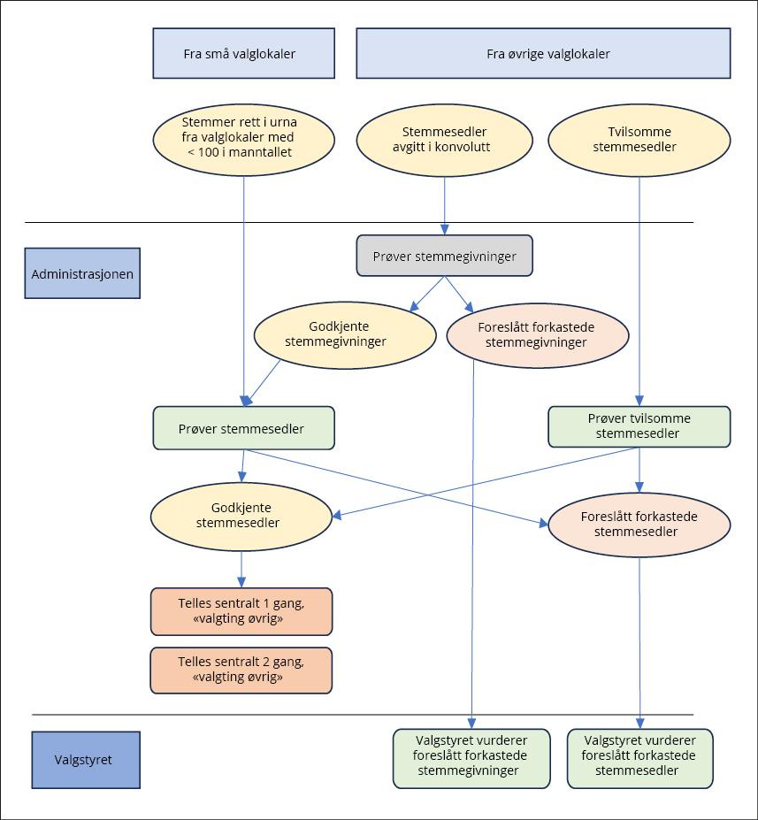
          - Samlet opptelling av valgtingsstemmer
I EVA er det lagt opp til at alle stemmesedler som ikke kan godkjennes, først legges til side som tvilsomme før det gjøres en ny vurdering og stemmesedlene foreslås forkastet. Dette steget er ikke tatt inn i figur 5.3 for å ikke komplisere illustrasjonen ytterligere.

Gjennomføring av første opptelling

Når kan opptellingen starte?
Valgloven § 10-8 regulerer når den første opptellingen kan og skal starte. Det anbefales å starte forberedelsene til opptellingen i forkant, se punkt 4.
Forhåndsstemmer
Opptelling av forhåndsstemmer skal starte senest fire timer før det siste valglokalet i kommunen stenges. Opptellingen kan tidligst starte dagen før valgdagen, og bare hvis det har kommet inn minst 60 forhåndsstemmegivninger totalt i kommunen. Hvis det er kommet inn mindre enn 60 forhåndsstemmegivninger, skal opptellingen starte så snart samtlige forhåndsstemmegivninger er godkjent i kommunen.
Forhåndsstemmer mottatt etter at opptellingen har startet eller som er lagt til side
Denne opptellingen kan starte først etter kl. 17 dagen etter valgdagen, som er fristen for når stemmegivninger kan komme inn til kommunen. Også her gjelder det at det er mulig å starte forberedelsene i forkant, inkludert prøving av stemmegivninger og stemmesedler.
Valgtingsstemmer
Den første opptellingen av stemmesedler som er avgitt på valgtinget, skal starte så snart som mulig etter at stemmingen i valglokalet er avsluttet, jf. valgloven § 10-8 sjette ledd.

Opptellingen skal gjøres manuelt
Den første opptellingen skal gjøres manuelt, jf. valgloven § 10-8. Det innebærer at stemmesedlene skal telles for hånd, uten bruk av maskiner. Valgforskriften § 11-1 har krav til hvordan den manuelle opptellingen skal gjøres. Dette gjelder både for opptelling av forhåndsstemmer og valgtingsstemmer.
Før den første opptellingen skal stemmesedlene sorteres i separate bunker for de ulike listene samt blanke og tvilsomme stemmesedler. Bunkene skal deretter kontrolleres for sorteringsfeil, jf. valgforskriften § 11-1 første ledd.
Valgforskriften § 11-1 andre ledd regulerer hvordan den første opptellingen skal gjøres:
- De blanke stemmesedlene og stemmesedlene for de ulike listene skal samles i bunker som inneholder et bestemt antall stemmesedler.
- Bunkene skal kontrolleres for opptellingsfeil, ved å telles på nytt.
- Bunkene med de blanke stemmesedlene og bunkene med de ulike listene skal summeres to ganger av ulike valgmedarbeidere.
Bestemmelsen fastsetter ikke hvor mange stemmesedler det skal være i hver av bunkene. Dette er det opp til valgstyret å bestemme. Dersom stemmesedlene skal samles i bunke à 50, og et parti har fått 73 stemmer, skal stemmesedlene dermed samles i én bunke à 50 og én bunke à 23. Når bunkene kontrolleres for opptellingsfeil, skal dette også gjøres manuelt og innebærer at alle stemmene telles en gang til. Dersom tallene ikke stemmer overens, må det telles på nytt. Det er ikke et krav at kontrolltellingen av de ulike bunkene gjøres av ulike valgmedarbeidere.
Etter at alle stemmesedler er talt opp, må det gjøres en sammenligning av antall kryss i manntallet og antall stemmesedler. Avvik som ikke kan forklares, kan være grunn til å kontrollere hele opptellingen på nytt før den første opptellingen anses som ferdig.
Når den første opptellingen er ferdig, skal resultatet legges inn i EVA. Ifølge valgforskriften § 11-1 fjerde ledd skal to valgmedarbeidere være til stede når dette gjøres. Resultatet av den første opptellingen skal kunngjøres. Merk at valgresultater aldri skal offentliggjøres før etter kl. 21 på valgdagen. Opptellingen skal også protokolleres, se veiledning på Valgmedarbeiderportalen og i EVA.
              - Vurdering av avvik mellom kryss i manntallet og antall stemmesedler fra valglokalet
Antall konvolutter og antall tvilsomme stemmesedler som sendes til kommunen sentralt fra valglokalet, er viktig informasjon i valglokalets protokoll. Disse opplysningene kan bidra til å forklare avvik mellom antall stemmesedler til opptelling og kryss i manntallet.
Eksempel:
Hvis det er en velger som har brukt en stemmeseddel som omslag utenpå en annen stemmeseddel, vil kun den ytterste stemmeseddelen stemples. Det vil være ett kryss i manntallet, men to stemmesedler i urnen: Én med stempel, og én uten stempel.
I prøvingen av stemmesedler skal stemmeseddelen uten stempel legges til side som tvilsom i valglokalet, og sendes til kommunen.
I protokollen fra valglokalet vil det fremgå et avvik fordi det er en mer stemmeseddel enn det er kryss. Dette avviket kan forklares med at det var en stemmeseddel uten stempel som er lagt til side som tvilsom og sendt til kommunen sentralt for videre prøving.

Gjennomføring av andre opptelling

Når kan opptellingen starte?
Den andre opptellingen reguleres i valgloven § 10-11. Når denne opptellingen kan starte følger av tredje og fjerde ledd.
Forhåndsstemmer
Den andre opptelling av forhåndsstemmer skal starte etter at den første opptellingen er avsluttet. Dersom den første opptellingen er ferdig sent på kvelden, må valgstyret vurdere om det er mest hensiktsmessig å starte den andre opptellingen neste morgen.
Valgtingsstemmer
Den andre opptellingen av valgtingsstemmer skal starte så snart som mulig etter at stemmene har kommet inn til valgstyret. Det er ikke et krav om at stemmene fra alle valglokalene må ha kommet inn før opptellingen kan starte. Når det gjelder valgtingsstemmer som skal telles samlet, kan den starte så snart den første opptellingen er gjennomført.

Alle stemmer skal telles to ganger
I den andre opptellingen skal alle stemmer telles én gang til. Det er ikke adgang til å telle noen stemmer, som eksempelvis sent innkomne forhåndsstemmer, bare én gang. Det samme gjelder stemmesedler som er lagt til side som tvilsomme. Dersom disse stemmesedlene senere godkjennes, skal de telles to ganger.

Valgstyret bestemmer om opptellingen gjøres manuelt eller maskinelt
Det følger av valgloven § 10-11 andre ledd at det er valgstyret som bestemmer om den andre opptellingen skal gjøres manuelt eller maskinelt. Denne kompetansen kan ikke delegeres. Valgstyret må innen 31. mai i valgåret registrere i EVA hvordan de skal gjennomføre den andre opptellingen, jf. valgforskriften § 4-1 første ledd bokstav e.

Krav til manuell opptelling
Dersom valgstyret velger å gjennomføre den andre opptellingen manuelt, fastsetter valgforskriften § 11-1 tredje ledd hvordan opptellingen skal gjennomføres.
- Bunkene med stemmesedler skal kontrolleres for sorteringsfeil.
- Bunkene skal telles to ganger av ulike valgmedarbeidere.
- Bunkene med de blanke stemmesedlene og bunkene med de ulike listene skal summeres to ganger av ulike valgmedarbeidere.
Kravet om at to valgmedarbeidere skal være til stede når resultatet av den den manuelle opptellingen registreres i EVA, gjelder på samme måte som ved den første opptellingen, jf. fjerde ledd.

Krav til maskinell opptelling

Generelt
Maskinell opptelling av stemmesedler skal skje i henhold til fremgangsmåten for maskinell opptelling som følger av EVA, jf. valgloven § 20-1 andre ledd og valgforskriften § 11-2. Se veiledning i Valgmedarbeiderportalen.

Stikkprøvekontroll i forbindelse med maskinell opptelling
Det er i valgforskriften fastsatt krav til at det gjøres stikkprøvekontroll ved maskinell opptelling. Manuelle stikkprøver skal gjennomføres i henhold til fremgangsmåten for manuell stikkprøvekontroll som følger av EVA.
Stikkprøvekontroll erstatter ikke plikten til å vurdere om det er behov for å telle opp stemmene på nytt, eksempelvis ved avvik.

Stemmesedler som ikke kan skannes
Det forekommer enkelte ganger at det ikke er mulig å skanne en stemmeseddel, for eksempel fordi stemmeseddelen er «hjemmelaget». Det kan også være at stemmeseddelen ikke skal skannes fordi en skal se bort fra endringen som velgeren har gjort på stemmeseddelen.
Det er ikke adgang til å bytte ut eller erstatte slike stemmesedler med tilsvarende stemmesedler som kan skannes. Valgloven forutsetter at det er den stemmeseddelen som velgeren har benyttet, som skal telles opp. EVA er innrettet slik at det er mulig å kombinere skanning av stemmesedlene med manuell opptelling av enkelte stemmesedler. Se Valgmedarbeiderportalen for veiledning om hvordan dette gjøres.

Distriktsvalgstyrets kontrollopptelling ved stortingsvalg

Oversending av materiell til distriktsvalgstyret

Hva skal oversendes?
Når valgstyret er ferdig med den andre opptellingen og har godkjent protokollen sin, skal de så snart som mulig sende følgende materiell til distriktsvalgstyret, jf. valgloven § 10-13:
- godkjente stemmesedler
- stemmegivninger og stemmesedler som valgstyret har forkastet
- kopier av protokollen for valgtinget og valgstyrets protokoll
- kopier av innkomne klager
Kommuner som har brukt papirmanntall på valgtinget, skal også sende med en kopi av papirmanntallet til distriktsvalgstyret.
Valgforskriften § 9-4 har utfyllende bestemmelser om oversendelsen. Valgstyret skal pakke stemmesedler slik de er talt opp. Det betyr at stemmene skal være organisert i henhold til opptellingskategorier. Stemmegivninger og stemmesedler som valgstyret har forkastet, skal pakkes hver for seg fordelt på forhånd og på valgting. Distriktsvalgstyret kan stille ytterligere krav til hvordan materialet skal pakkes.
Valgstyret må sørge for at det fylles ut en oversikt over hvilket materiell som overleveres til distriktsvalgstyret, jf. valgforskriften § 9-5. Distriktsvalgstyret vil ofte lage et slikt skjema.
Distriktsvalgstyret skal ved overleveringen kontrollere at det overleverte materiellet er i samsvar med det som følger av oversikten. Oversikten skal dateres og signeres av den som leverer og av den som mottar materiellet. Den som har levert materiellet skal få en kopi av den signerte oversikten.

Hvordan skal det oversendes?
Valgloven stiller krav om at materiellet skal pakkes i god orden i forsvarlig forseglet emballasje og sendes på hurtigst mulige sikre måte, jf. valgloven § 10-13 tredje ledd. Det er ikke krav om at materiellet overleveres fysisk av noen i valgstyret, loven åpner for at materiellet kan sendes. Likevel gjelder det et krav om at det skal sendes på en både hurtig og sikker måte, og forarbeidene peker på at sikkerhet skal veie tyngst.
Distriktsvalgstyret skal sørge for at det fastsettes betryggende, skriftlige rutiner for forsegling, oppbevaring og transport av valgmateriell ved stortingsvalg, jf. valgforskriften § 9-1 andre ledd.

Distriktsvalgstyrets opptelling og kontroll

Opptelling
Distriktsvalgstyret skal telle opp alle stemmesedlene fra alle kommunene i valgdistriktet, jf. valgloven § 10-14 første ledd. Distriktsvalgstyret bestemmer selv om stemmesedlene skal telles manuelt eller maskinelt, jf. tredje ledd. Dette skal meldes inn i EVA innen fristen 31. mai i valgåret, jf. valgforskriften § 4-1 andre ledd bokstav d.
Dersom distriktsvalgstyret velger å gjennomføre den andre opptellingen manuelt, fastsetter valgforskriften § 11-1 tredje ledd hvordan opptellingen skal gjennomføres.
- Bunkene med stemmesedler skal kontrolleres for sorteringsfeil.
- Bunkene skal telles to ganger av ulike valgmedarbeidere.
- Bunkene med de blanke stemmesedlene og bunkene med de ulike listene skal summeres to ganger av ulike valgmedarbeidere.
Når resultatet skal registreres i EVA, krever valgforskriften § 11-1 fjerde ledd at to valgmedarbeidere skal være til stede.
Dersom opptellingen gjøres maskinelt, skal den følge fremgangsmåten for maskinell opptelling som følger av EVA, jf. valgloven § 20-1 andre ledd og valgforskriften § 11-2. Krav om stikkprøvekontroll, jf. valgforskriften § 11-4, gjelder også for distriktsvalgstyret når de gjennomfører maskinell opptelling.
Se veiledning i Valgmedarbeiderportalen.

Kontroll
Distriktsvalgstyret skal kontrollere gjennomføringen av valget i valgdistriktet på grunnlag av det oversendte materiellet, jf. valgloven § 10-14 femte ledd. Distriktsvalgstyret skal rette feil det finner i opptellingen. Det skal også omgjøre avgjørelser om å forkaste stemmegivninger eller godkjenne eller forkaste stemmesedler, dersom det er skjedd en feil. Distriktsvalgstyret skal føre protokoll over sin kontroll med gjennomføringen av stortingsvalget i kommunene, jf. valgloven § 10-15 tredje ledd.

Særskilt om kontroll av opptellingen i Oslo
Det er fastsatt egne bestemmelser for kontroll av opptellingen i Oslo. Bakgrunnen er at valgdistriktet kun består av en kommune. Valgstyret i Oslo fungerer derfor som distriktsvalgstyre, jf. valgloven § 4-3. Det er ikke krav om en tredje telling her.

